Plaatje van uw kerk

Ik ga naar de kerk

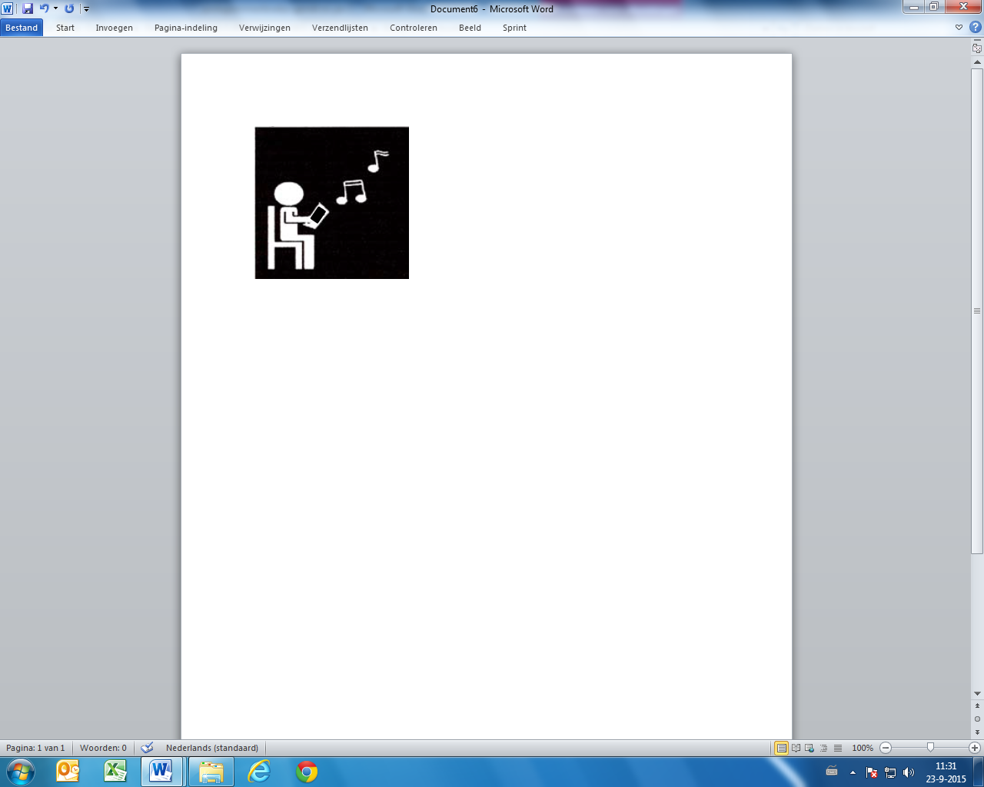We gaan zingen.

[](http://www.google.nl/url?sa=i&rct=j&q=&esrc=s&source=images&cd=&cad=rja&uact=8&ved=0ahUKEwifwKeFjNjSAhVFmBoKHRKJDNYQjRwIBQ&url=http://www.praktijksporen.nl/archives/663&psig=AFQjCNGi5iDHAnVxVNoMXKEAILgK_rFN2A&ust=1489653010167938)We gaan staan.

De dominee of ouderling spreekt de zegenbede uit.

De dominee geeft de ouderling een hand.

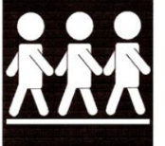De kerkenraad en de dominee gaan de kerk uit.

Plaatje van uw predikant

pagina 6

[](http://www.google.nl/url?sa=i&rct=j&q=&esrc=s&source=images&cd=&cad=rja&uact=8&ved=0ahUKEwifwKeFjNjSAhVFmBoKHRKJDNYQjRwIBQ&url=http://www.praktijksporen.nl/archives/663&psig=AFQjCNGi5iDHAnVxVNoMXKEAILgK_rFN2A&ust=1489653010167938)De dominee of ouderling gaat op de preekstoel en doet de zegenbede.

Plaatje binnen-kant kerk

We zingen een psalm.

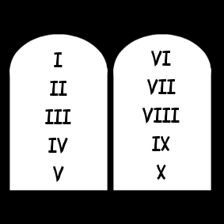We luisteren naar de wet of de geloofsbelijdenis



We zingen een psalm.

Pagina 3

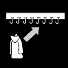We hangen de jas op.

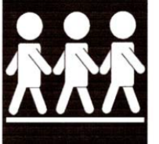We lopen de kerk in.

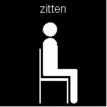We zitten netjes in de bank.

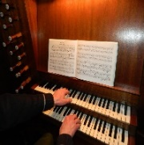Voor de kerkdienst hoor je het orgel spelen.

Pagina 1

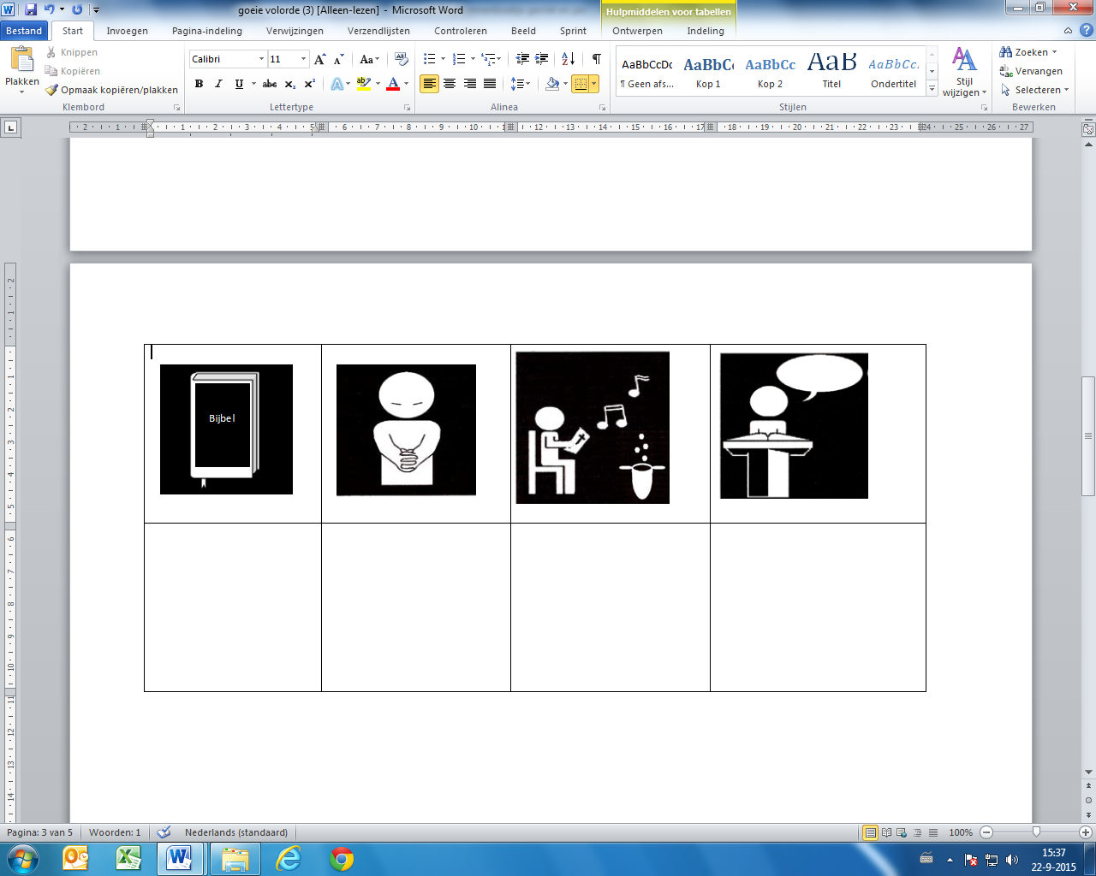We lezen uit de Bijbel.

We gaan samen bidden.

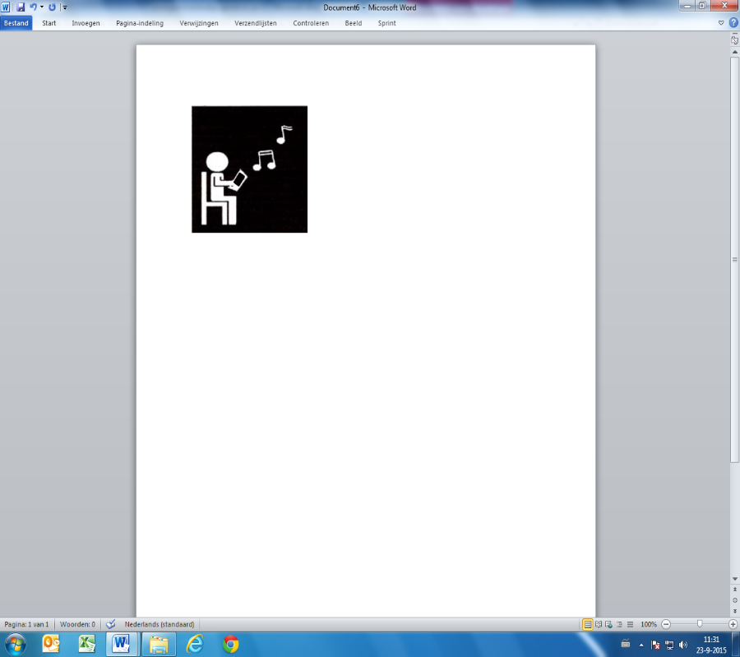We zingen een psalm en ondertussen wordt er gecollecteerd.

We gaan luisteren naar de preek.

pagina 4

We zijn stil en eerbiedig.

Je hoort de klok

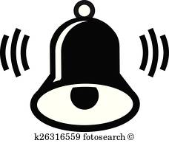

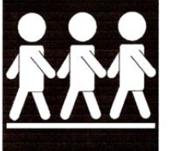De kerkenraad en de dominee komen binnen.

Plaatje van uw predikant



De dominee geeft de ouderling een hand.

Iedereen bidt zachtjes of de Heere de preek wil zegenen.

Pagina 2

We zingen een psalm.

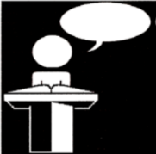

We luisteren verder naar de preek.

 We gaan samen danken.

We luisteren naar de mededelingen.

Pagina 5

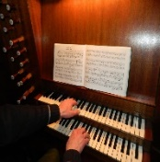Het orgel gaat spelen.

We lopen netjes de kerk uit.

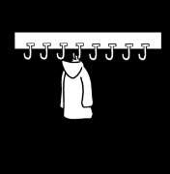We trekken onze jassen aan en gaan naar huis.

Pagina 7 MMMet